铁力市助老餐厅：托起老年人

“舌尖上的幸福”

民生无小事，枝叶总关情。随着人口老龄化进程加快，“买菜做饭难”“剩菜剩饭凑合吃”等生活难题，正逐渐成为老年群体的烦心事。为深入贯彻落实上级部门关于积极应对人口老龄化的决策部署，铁力市民政局将助老餐厅建设作为服务老年群体的重要抓手，不仅用“一餐热饭”温暖老人的胃，更通过多元化服务，让老年群体感受到实实在在的贴心与安心。

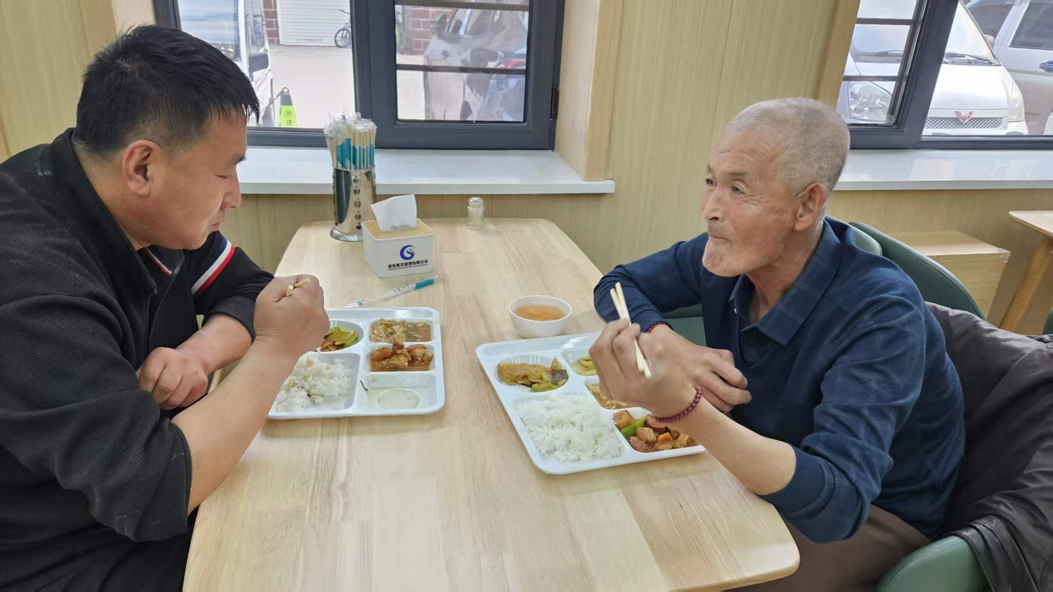

一、精耕细作织密网，构建“15 分钟幸福助餐圈”

铁力市民政局紧扣 "市区辐射、乡镇联动" 建设思路，锚定 “让每位老人都能吃上热乎饭”的目标，先后投入资金400余万元，在全市建成 11 家助老餐厅，配套建设多处助餐点，形成“中心厨房+社区餐厅+配送入户”的三级服务网络，无论是老人步行15 分钟可达的“楼下食堂”，还是电话预约的“上门送餐”，都让15分钟助餐服务圈成为触手可及的幸福图景，真正实现哪里有老人，热乎饭就到哪里。

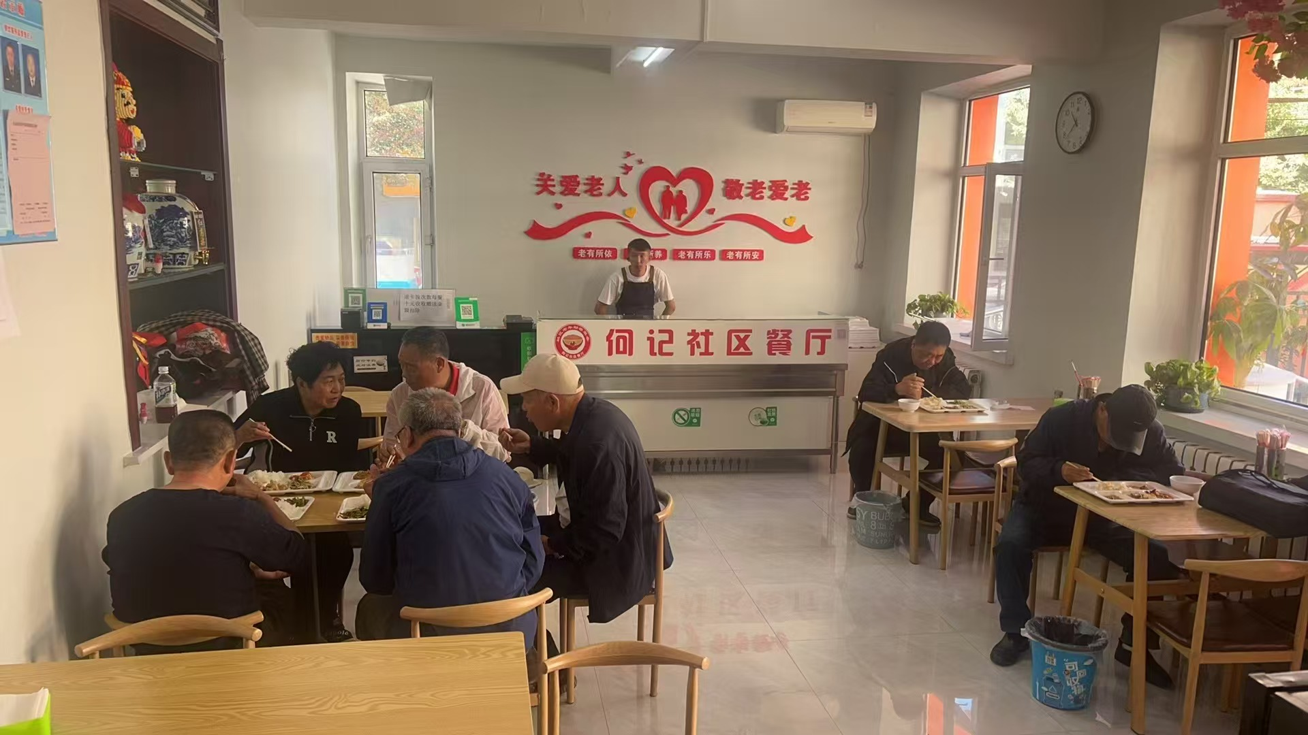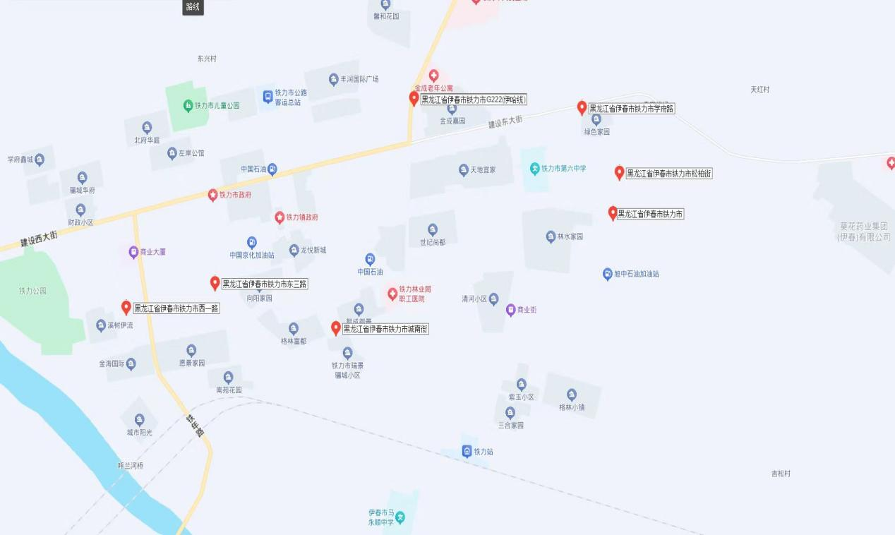

二、精准服务暖民心，打造 “舌尖上的多重关怀”

在服务模式上，铁力市助老餐厅推行“基础套餐+分类优惠”模式。10元标准套餐涵盖两荤两素一汤，60 - 89周岁老人可享8折优惠，90周岁以上老人更是能免费就餐，充值办卡还有额外优惠。这一银发价目表的背后，是政府支持与公益运营的多元支撑，使得老年人每月餐费比市场价降低40%，切实做到“花小钱、吃好饭”。

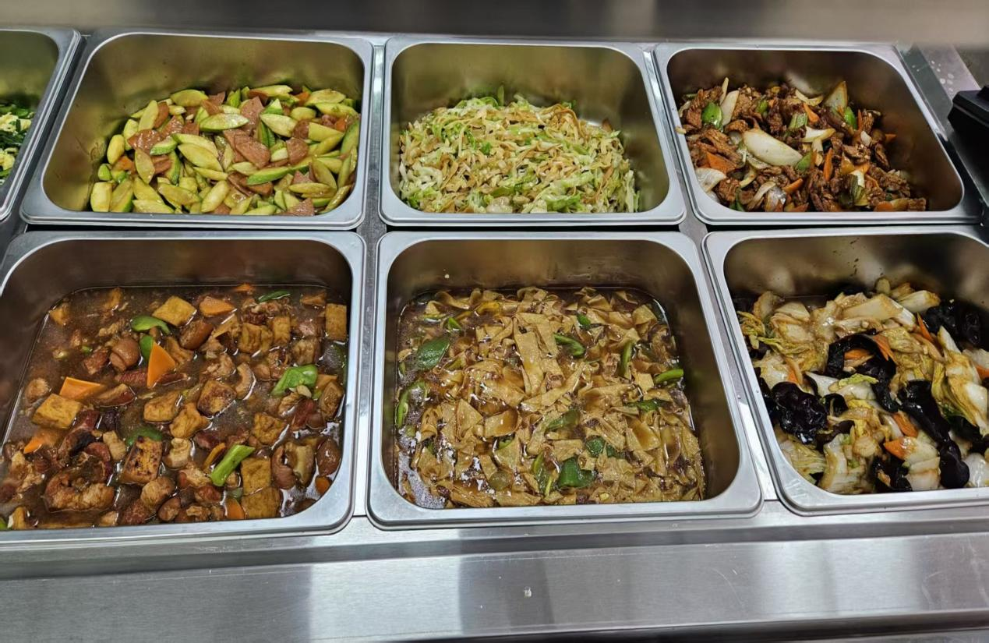

在菜品设计上，助老餐厅做足“适老文章”。所有餐食均遵循低盐少油、软烂易嚼的标准，还为糖尿病、高血压老人定制控糖餐、低脂餐。值得一提的是，铁力市开创性地建设了具有民族特色的助老餐厅 ，从食材选择到烹饪方式，都充分尊重少数民族饮食习惯与文化习俗，让少数民族老人在享受健康餐食的同时，也能感受到家乡风味与文化认同，这一特色服务是铁力市助老餐厅区别于其他地区的独特亮点。

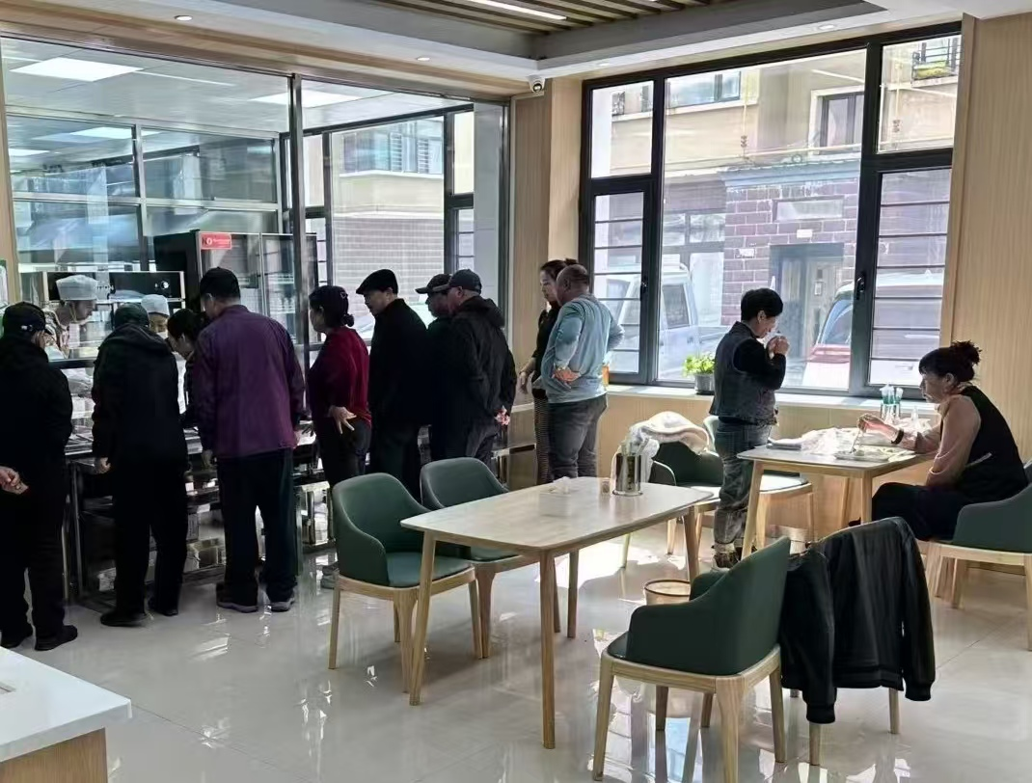

此外，市场监管部门会定期抽检食材，每餐都会留样48小时，真正实现“明厨亮灶”，保障食品安全。餐厅还设置意见簿，邀请老年人直接参与餐食口味调整、活动菜单定制，充分体现“养老服务怎么干，老年人说了算”的理念。

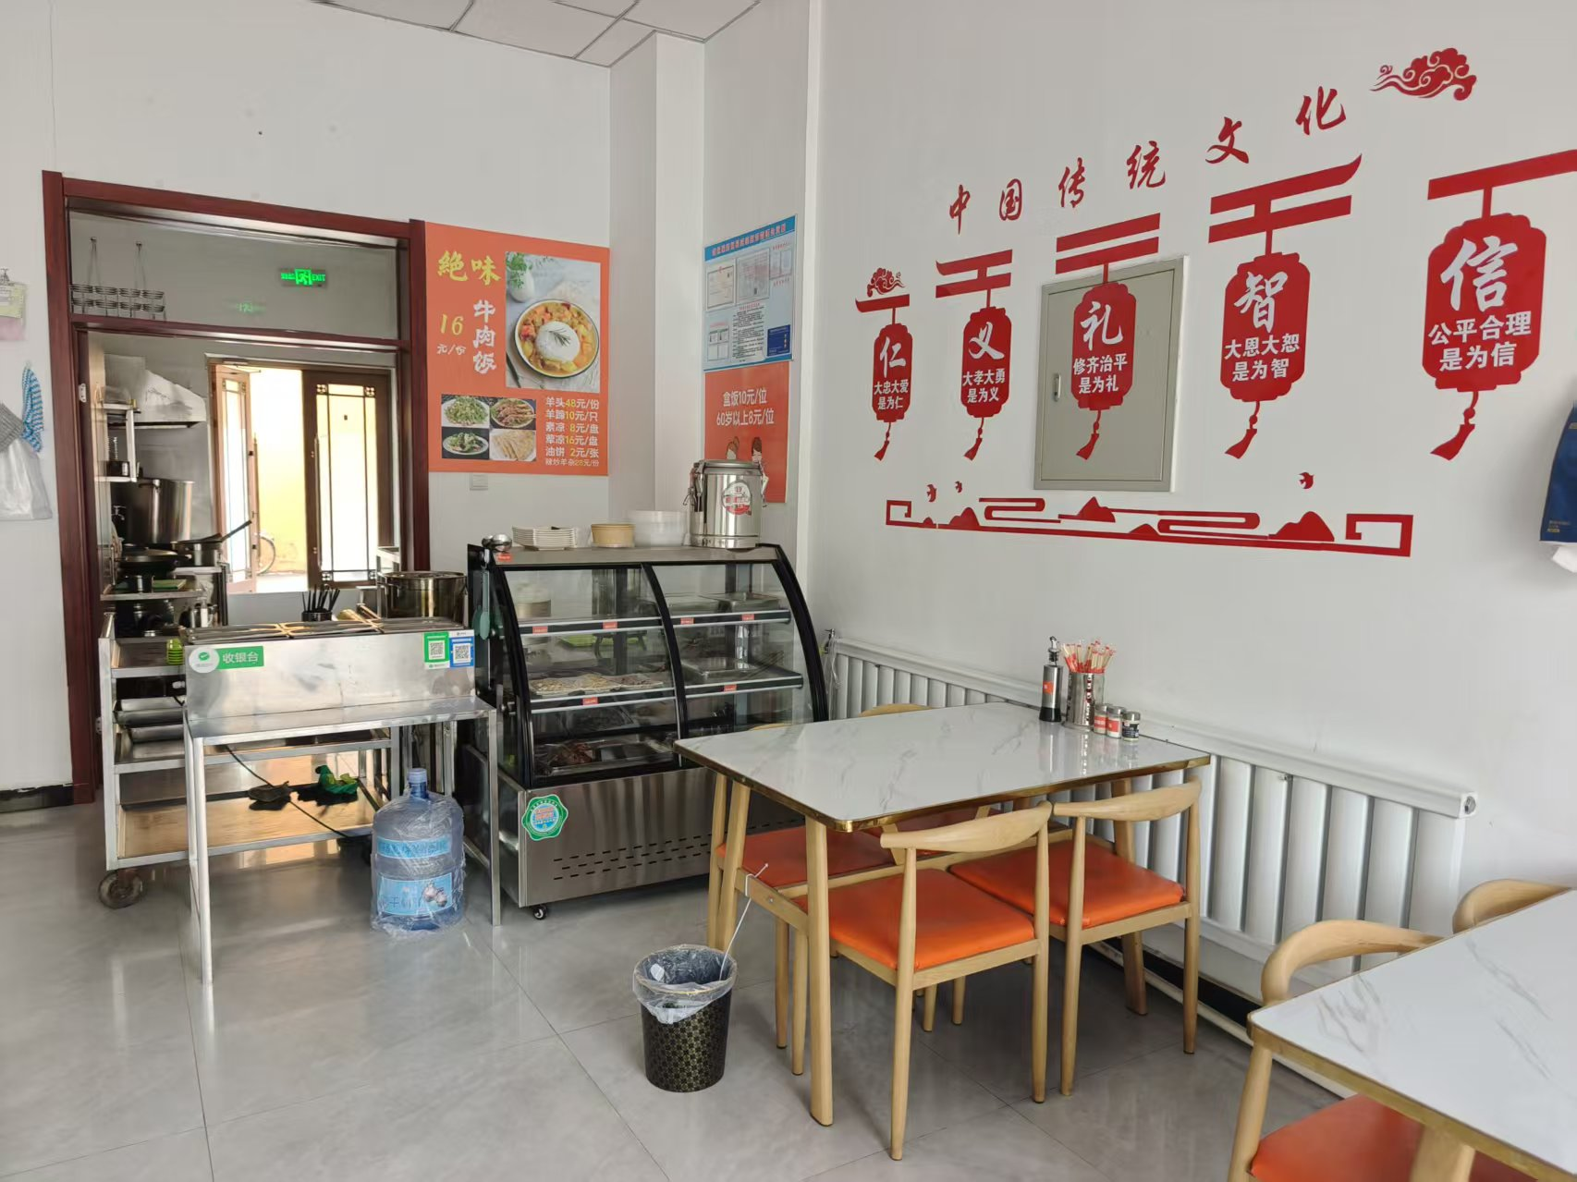

三、多元赋能扩功能，解锁“小餐厅里的大幸福”

铁力市助老餐厅不单单是“饱腹之地” ，更是银龄群体的 “乐活空间”，日间照料室、休闲娱乐活动室、助洁室等设施齐全的功能房间，让小小餐厅成为集“暖胃、暖心、暖生活”于一体的社区养老枢纽。防诈课堂、健康讲座等文化服务，让老年人在就餐之余，既能参与 “家门口” 的学习娱乐，又能通过棋牌对弈、茶话交流结识老友、融入社区。

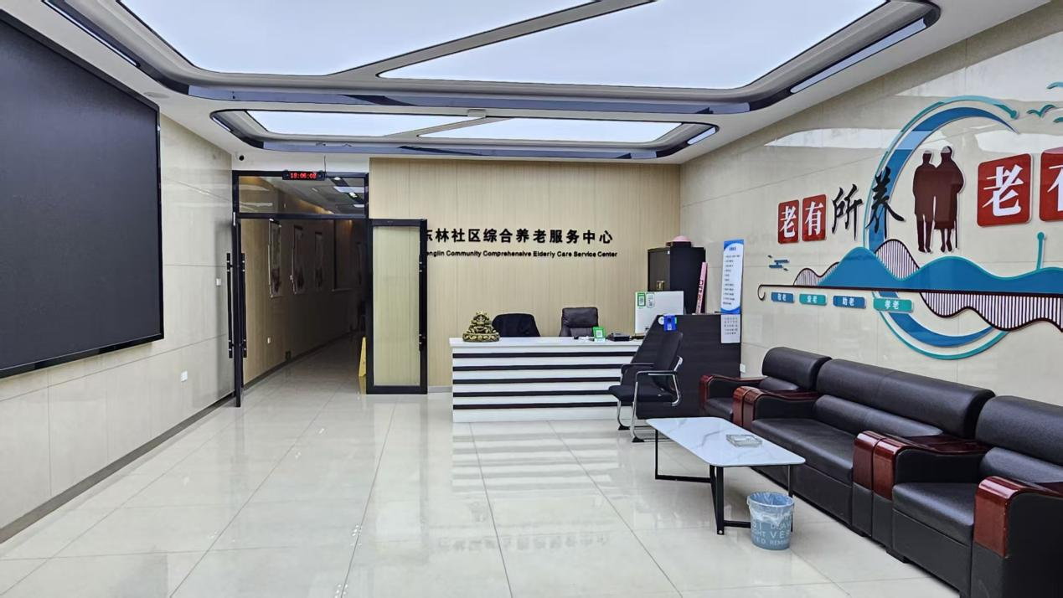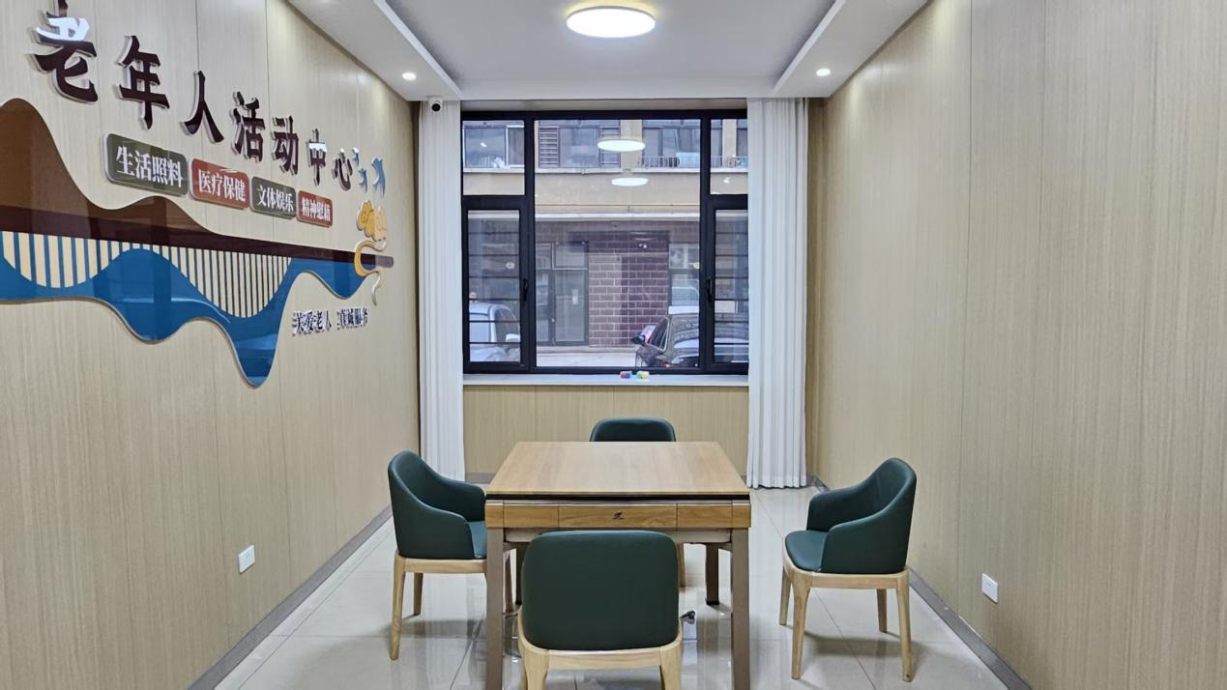

小小饭碗，盛满人间烟火；融融暖意，托起桑榆晚晴。下一步，铁力市民政局将继续以助老餐厅为支点，撬动更多养老服务资源，持续优化服务供给，让更多老年人在家门口感受到“幸福滋味”，为构建老年友好型社会贡献更大力量。